Báo cáo kết quả kiểm thử Sách mềm

*Người viết báo cáo: Phạm Hồng Phi*

*Ngày hoàn thành: 02-15-2015*

1. Nội dung báo cáo.
   1. Bảng kết quả thực hiện kiểm thử.
   2. Thống kê kết quả kiểm thử.
   3. Đánh giá kết quả kiểm thử.
   4. Tổng kết.
2. Bảng kết quả thực hiện kiểm thử.  
   Kết quả kiểm thử được thực hiện vào trang tính dưới đường link sau: <https://docs.google.com/spreadsheets/d/1qlAxNqEk1Lz0XJ6bXetO4Lf8vEeSdHsPNsBu7NV1_Hc/edit?ts=565693be#gid=1321465086&vpid=A1>
3. Thống kê kết quả kiểm thử:
   1. Thống kê chung: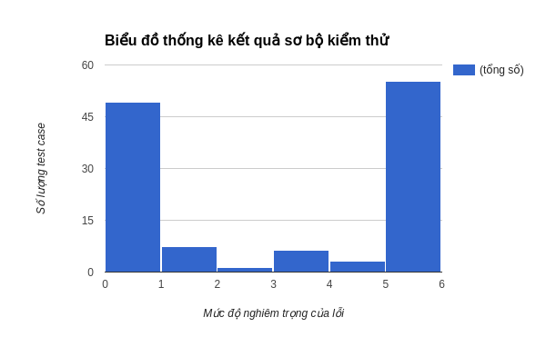

|  |  |
| --- | --- |
| **Kết quả mức độ nghiêm trọng của lỗi** | **Số lượng** |
| 0 | 65 |
| 1 | 27 |
| 2 | 1 |
| 3 | 6 |
| 4 | 3 |
| 5 | 61 |

* 1. Kết quả từng cá nhân.
     1. Vũ Thanh Nam ( Unit 11->14)

|  |  |
| --- | --- |
| **Kết quả** | **Số lượng** |
| 0 | 24 |
| 1 | 25 |
| 2 | 0 |
| 3 | 0 |
| 4 | 0 |
| 5 | 10 |

* + 1. Ngô Thái Phong ( Unit 15-16-17 – review 3)

|  |  |
| --- | --- |
| **Kết quả** | **Số lượng** |
| 0 | 28 |
| 1 | 1 |
| 2 | 0 |
| 3 | 0 |
| 4 | 1 |
| 5 | 20 |

* + 1. Phạm Hồng Phi ( Unit 18-19-20 – review 4)

|  |  |
| --- | --- |
| **Kết quả** | **Số lượng** |
| 0 | 14 |
| 1 | 0 |
| 2 | 1 |
| 3 | 5 |
| 4 | 2 |
| 5 | 31 |

1. Đánh giá kết quả kiểm thử.
   1. Từ những số liệu trên có thể thấy:
      1. Số lượng lỗi nghiêm trọng có xu hướng tăng dần về các bài cuối.
      2. Các test chưa được thực hiện kiểm thử chéo giữa các thành viên.
2. Tổng kết.
   1. Các tiêu chí hoàn thành:
      1. Thực hiện được các bước cơ bản kiểm thử phần mềm, nhận biết được lỗi và hoàn thành báo cáo.
   2. Các mục hạn chế:
      1. Các test thực hiện một cách thủ công, rời rạc, chưa được lên kế hoạch cụ thể và không xác định quy chuẩn rõ ràng về mức độ lỗi nên còn mang tính cảm tính, cá nhân. Chỉ có thể ứng dụng tức thời.
      2. Chưa ứng dụng được các công cụ hỗ trợ kiểm thử nên kết quả kiểm thử không mang tính đảm bảo.
      3. Kiểm thử chưa đảm bảo được độ bao phủ, các môi trường kiểm thử khác nhau và các quy chuẩn về kiểm thử.